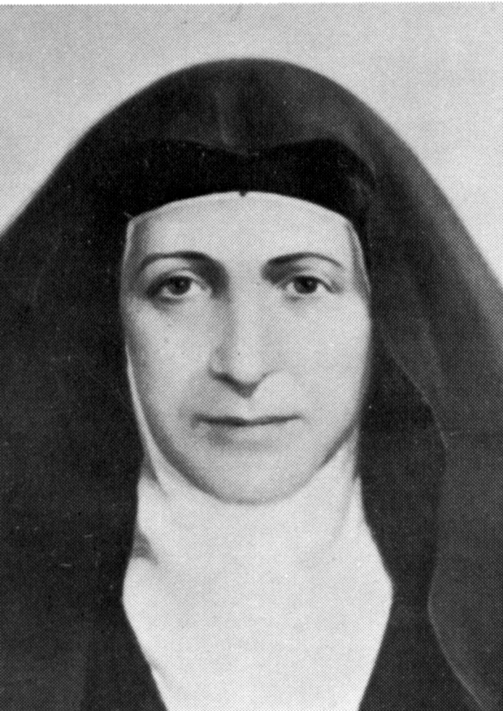
Unidas en el amor divino y humano

Teresa Toda Juncosa
(1826-1898)
Teresa Guasch Toda
(1848-1917)

Fundadoras de las
Carmelitas Teresas
de San José
en 1878

El pensamiento pedagógico de Teresa Toda y de su hija Teresa Guasch Toda (en la fotografía que encabeza) se halla estrechamente entremezclado y unificado en ambas figuras, madre e hija, pues juntas realizaron su tarea fundacional sin apenas diferenciarse.

Aunque la Guerra Civil española de 1936 a 1939 arrasó todos los documentos y escritos existentes de ambas Fundadoras, no fueron las palabras depositadas en papeles las principales mensajeras de su ideal apostólico. Fueron los hechos que realizaron durante su vida entera los que verdaderamente reflejaron su proyecto educativo y su ideal apostólico.

El espíritu que latía en ambas Fundadoras, y que continúa en sus seguidoras, se sintetiza en una sola palabra: sacrificio. Y con el sacrificio, el trabajo, el esfuerzo y la lucha por hacer el bien. Con él se tejió un poema magnífico de entrega sin medida a las niñas sumidas en la orfandad o en el abandono.

Ambas Fundadoras entendieron que cumplían así la voluntad divina y nunca vacilaron en su empeño. Lo más hermoso de su vida de entrega y sacrificio fue la armonía sorprendente que lograron entre ambas, como no podía ser de otra forma en personas que habían sufrido juntas tantos avatares como Dios les deparó en su trayectoria terrena. Ellas, como esposa maltratada o como hija abandonada, supieron, bajo la inspiración de Dios manifestada en Directores espirituales serios y sensibles, ser fieles a la vocación. La fuerza de su estilo tiene vigencia admirable hoy, a través de la Congregación que regalaron entre ambas a la Iglesia, las Religiosas Carmelitas Teresas de San José, que heredaron su carisma, escucharon su mensaje evangelizador.

ITINERARIO BIOGRAFICO

1826. 19 de Agosto. Nace en Ruidecañas, Tarragona, Teresa Toda. Su padre, José Toda, y su madre, Magdalena Juncosa, son hacendados del lugar. Tienen cinco hijos. María se hace Carmelita Descalza. Teresa no puede seguir el camino de su hermana. Se ha de purificar en el sufrimiento para cumplir su misión fundacional.

1828. 10 de Julio. Recibe el sacramento de la Confirmación. Se educa en el hogar y en las labores de casa, en donde se entrega desde la infancia al trabajo.

1839. Fallece el padre. Se encarga de sacar la familia adelante la madre, animosa y esforzada. Teresa actúa con desinterés y generosidad.

1847. 7 de Julio. Contrae matrimonio con Antonio Guasch, tal vez como consecuencia de las conveniencias y necesidades de la familia. La vida normal del matrimonio dura tres meses, pues pronto el carácter violento y vicioso del marido la obliga a refugiarse en la casa materna. Antonio desaparece, enrolado en las partidas carlistas que se extienden por la región. Queda su recuerdo amargo en la mente de la esposa, incluso un ocasional intento de raptar a la hija nacida.

1848. 28 de Mayo. Nace la niña Teresa Guasch. Es bautizada el 29. El 5 y 6 de Agosto sufre dos días de prisión por no acceder a las demandas de su esposo. El 30 de Septiembre obtiene del Tribunal Eclesiástico la separación matrimonial, en beneficio de la hija. El 6 de Octubre se traslada con su madre y la hija a vivir a Tarragona, para alejarse de las tensiones de su villa natal.

1850. 3 de Mayo. Procede a la venta de la casa solariega de Ruidecañas, para contar con medios de vida. Sigue la venta de varias fincas en años sucesivos. Se dirige con el canónigo de Tarragona, Dr. Caixal, que será luego Obispo de Urgel.

1855. Ingresa Teresa Guasch como alumna del Colegio de La Enseñanza, de la ciudad. Su madre sigue en contacto epistolar con Caixal. Madura la idea de fundar una Comunidad.

1857. Ingresa en el Carmelo la hermana de Teresa Toda, María. La familia tiene que aceptar el sacrificio de la dote.

1867. El Dr. Caixal, en medio de sus dificultades con el Gobierno y sus repetidos destierros, impulsa e inspira la fundación de la obra de educación de Huérfanas, pues cuenta con la disponibilidad de Teresa Toda. Aconseja que el grupo con ella relacionado vaya a Barcelona.

1874. El Dr. Caixal recibe los primeros votos privados de las dos Teresas, Madre e Hija, que van viendo más clara su misión fundacional. En 1875 hacen un retiro en la gruta de Montserrat las cuatro primeras Hermanas de la naciente Comunidad: la abuela Magdalena, la madre Teresa Toda, la hija Teresa Guasch y la piadosa Dolores Cotó.

1876. Con la aprobación del Dr. Caixal, comienzan a recibir algunas huérfanas y a dar clase a niñas pobres. Con este estímulo, Teresa Guasch prepara exámenes para conseguir el título oficial de Maestra de Enseñanza Primaria. El 14 de Junio de 1877, después de hermoso examen, obtiene el título.
1878. 7 de Abril. Comienzan a vestir el hábito en privado. El Obispo de Barcelona, Dr. Urquinaona, les pone cortapisas. Con humildad dan comienzo a su Fundación en favor de la niñas huérfanas.

1879. 24 de Febrero. Fallece la abuela Magdalena a los 79 años. El 26 de Agosto muere, en su destierro de Roma, el Dr. Caixal. El 8 de Noviembre muere también la compañera Dolores Cotó.

1880. Se encargan por unos meses del Asilo de Ntra. Sra. de los Desamparados, con algunas compañeras que se añaden al grupo. El 1 de Mayo son ignominiosamente despedidas por el canónigo Mariano Sagarra, con consentimiento del Obispo, y quedan en el mayor abandono.

1883. 27 de Junio. Piden al Obispo vestir en público el Hábito y se lo niega. Tampoco quiere aprobar los primeros Estatutos que le presentan. El 31 de Mayo fallece el Obispo. El Vicario Capitular, P. Ignacio Palá, concede al momento todas las facilidades. El 16 de Septiembre hacen los primeros votos las cinco primeras Carmelitas Teresas de San José. Teresa Toda es nombrada Superiora y Teresa Guasch queda designada como Maestra de Novicias. El 13 de Junio han sido aprobadas las primeras Constituciones, redactadas por el claretiano P. Mulleras.

1887. Se organiza la Casa Central en el Barrio de Gracia. Se añaden nuevas compañeras y se van aceptando nuevas comunidades y centros de huérfanos.

1894. 2 de Marzo. Se abre la Casa de Catllar. El 6 de Marzo de 1895 se abre la casa de Reus. El 27 de Agosto de 1896 se abre la de Garidells. La obra se va consolidando.

1897. Se abre la casa de La Massó. La Congregación se sigue extendiendo.

1898. 15 de Enero. Se abre la casa de Vamoll. La madre Teresa Toda está ya seriamente enferma. El testamento lo ha hecho el 29 de Marzo de 1893. El 30 de Julio fallece. Eran ya 49 religiosas. El 13 de Octubre se reúnen en Capítulo General. Es elegida superiora Teresa Guasch.

1902. 27 de Enero. Se recibe la aprobación diocesana definitiva por parte del Obispo y Cardenal de Barcelona, Mons. Salvador Casañas. El 1 de Junio se abre la casa de Sabadell, la primera externa a la Diócesis de Tarragona.

1905. 21 de Julio. Inaugura la Casa de Roda de Bara. Su gobierno se caracteriza por su dulzura y su amabilidad.

1911. 10 de Abril. Se recibe la aprobación pontificia de la Congregación.

1912. Contrae Teresa Guasch una neumonía que la debilita. Sigue trabajando y visitando las casas. Tiene muchas dificultades con el temperamento violento e impositivo de su secretaria. Lo sufre con resignación.

1917. En Noviembre hace la última visita a las casas de Reus y Tarragona. Tiene que guardar cama a comienzos de Diciembre. Fallece santamente el 15 de Diciembre.

Escritos:

Perdidos todos los documentos y cartas en la Guerra de 1936, se conservan:

- Varias cartas e instancias oficiales.
- Pequeña Historia del Instituto.

IDEARIO PEDAGOGICO

Todo el pensamiento compartido de Teresa Toda y Teresa Guasch es servir a Dios en los niñas pobres, especialmente en las huérfanas. Su pedagogía es la esperanza y la caridad cristianas. Se transforma en actitudes de servicio a las alumnas con plena disponibilidad y espíritu de sacrificio. Es lo que siempre manifestaron ambas Teresas.

1. "Deseando en todo dar más gloria a Dios y conducir muchas almas al cielo... abrimos el colegio gratuito para niñas pobres de la ciudad de Barcelona."
(Breve reseña de la fundación.
27 de Agosto de 1880)

2. "Este Instituto tiene el fin de dedicarse a la enseñanza de las niñas pobres en clases diurnas, nocturnas y dominicales. Y tiene asilos para niñas pobres y huérfanas." (Instancia 12 Agosto 1893)

3. "Deseando buscar la gloria de Dios y la salvación de las almas.., tenemos por objeto principal la enseñanza de las niñas huérfanas." (Instancia 12 Mayo 1910)

4. "Pretendemos presentarnos en público como verdadera Institución Religiosa, para que, por este medio, podamos arrancar cada día más almas al demonio, a fin de conducirlas a Dios.
Queremos sacar a todas las niñas de las escuelas protestantes y espiritistas, en cuanto está a nuestro alcance, y enseñar a las pobrecitas huérfanas de guerra."
(Carta de Teresa Guasch.
27 Agosto 1880)

5. "El objeto de esta escuela es educar e instruir a las niñas, especialmente a las hijas de padres pobres, para que con el tiempo sirvan de consuelo y ayuda a sus padres y logren el fin para el que Dios las tiene destinadas."
(Reglamento del Colegio Asilo.
9 de Febrero de 1905)

6. "Nuestra principal ocupación es enseñar gratis a las niñas pobres los días laborales y los domingos por la tarde.
Y queremos enseñar a las niñas y jóvenes de forma gratis el catecismo y a leer y escribir." (Instancia 30 Enero 1878)

7. "La infraescrita, Profesora de Primera Enseñanza, junto con su madre, viuda, y otras compañeras, viven reunidas haciendo vida común y tienen colegio abierto en el que enseñan gratis a las niñas pobres.
Enseñan a leer, escribir, religión católica, apostólica y romana, y labores propias de su sexo. Los domingos por la tarde enseñan a las adultas."
(Instancia 20 Septiembre 1878)

8. "Deseando vivir reunidas en verdadera religión.., pedimos los consiguientes permisos...
Nuestra principal ocupación será enseñar gratis a niñas pobres los días laborales; y los domingos, a la tarde, enseñar a las niñas y jóvenes el Catecismo, a leer y a escribir.
Trabajaremos para ocuparnos de la enseñanza, manteniéndonos siempre humildes y sumisas hijas de la Iglesia Católica, Apostólica, Romana, a la cual tenemos la dicha de pertenecer, estando dispuestas a dar nuestra propia vida en defensa de nuestra santa religión."
(Instancia 30 Enero 1878)
9. "No nos apartaremos un punto de la divina voluntad, pues este es nuestro deseo... Algunas monjas están muy acostumbradas a miel, confites y cosas dulces; y para las niñas destetadas no dejan nada. Pero nosotras estamos acostumbradas a verduras y patatas, que de seguro no nos van a empachar."
(Carta de ambas a D. José Caixal,
24 de Febrero de 1875)

10. "(Para entrar en nuestro Colegio) se requiere ser huérfana de padre y madre, tener buena conducta, hallarse sin recursos de especie alguna para mantenerse y carecer de parientes que puedan auxiliar."
(Reglamento del Colegio-Asilo.
9 de Febrero de 1904)

11. "Ruego a mi hija que continúe durante su vida la buena marcha de mi obra, comenzada para dar gloria a Dios y salvación de muchas almas... Y muy particularmente para el bien espiritual y corporal de las niñas huérfanas y pobres de nuestro Colegio."
(Testamento de Teresa Toda.
29 de Marzo de 1893)
12. "Exhortamos... a la obediencia, a la observancia religiosa, a la práctica de todas las virtudes... a la humildad, a la mansedumbre, a la sencillez, al desprendimiento de todo lo terreno, a la mortificación y abnegación heroicas.., al celo ardiente por la gloria de Dios y hacia la tierna caridad para con el prójimo, especialmente para las huerfanitas."
(Cit. Relac. Hist. del Instituto. Pág. 6)

13. "Procurarán hacerse respetar y amar de las niñas que eduquen, tratándolas con amor, dulzura y cariño de buenas madres. Las acompañarán y cuidarán como amigas queridas.
Las enseñarán e instruirán como solícitas maestras que toman el mayor interés por su buena educación e instrucción."
(Constituciones 1883. IX. 3)

14. "Si las obras de Dios llevan el sello de la persecución, nuestro Instituto se distingue por estas pruebas...
Pero salimos triunfantes por medio de la oración y el recurso al cielo, cuya Providencia se experimenta de modo visible."
(Breve reseña de la fundación 1880)
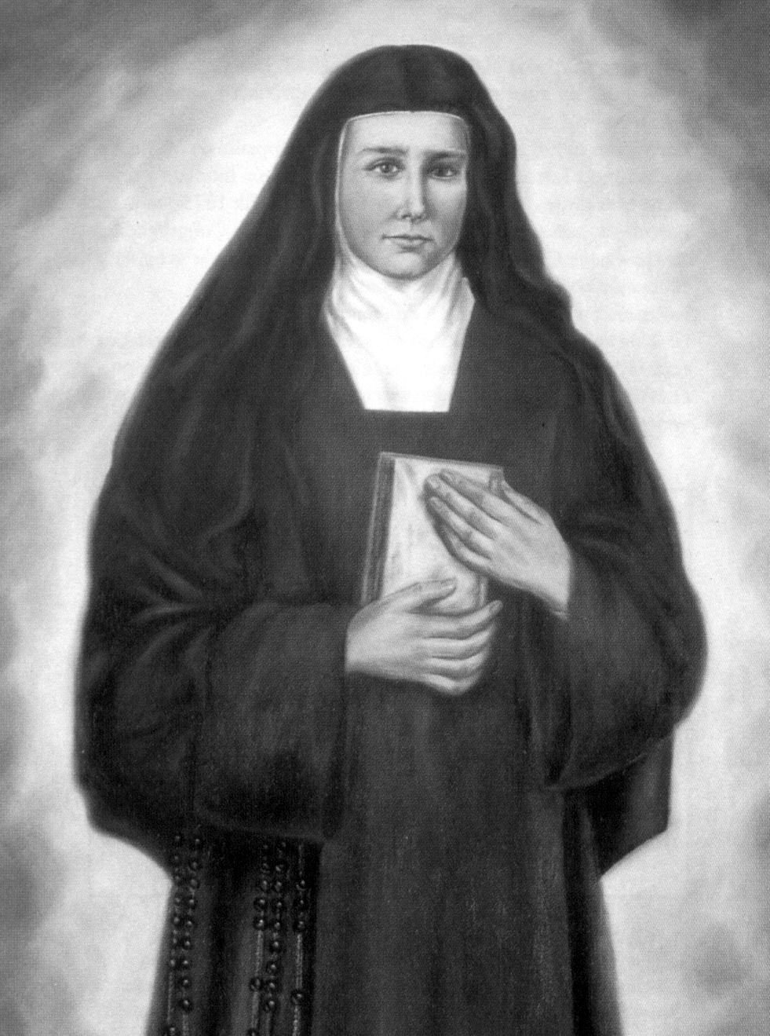
Teresa Toda

